ΜΕΤΑΠΤΥΧΙΑΚΟ ΠΡΟΓΡΑΜΜΑ ΣΠΟΥΔΩΝ
ΔΙΕΡΕΥΝΗΤΙΚΗ ΣΤΑΤΙΣΤΙΚΗ ΚΑΙ ΑΝΑΛΥΣΗ ΔΕΔΟΜΕΝΩΝ
Εργασία 1^{η}

«Η ΑΠΟΨΗ ΤΩΝ ΓΥΝΑΙΚΩΝ ΤΟΥ ΝΟΜΟΥ ΗΜΑΘΙΑΣ ΓΙΑ ΤΗΝ ΓΥΝΑΙΚΕΙΑ ΕΠΙΧΕΙΡΗΜΑΤΙΚΟΤΗΤΑ ΣΤΗΝ ΕΠΑΡΧΙΑ.»

Σπυρίδου Παναγιώτα, (ΑΜ 3332022004)
Επιβλέπων καθηγητής: Στέλιος Ζήμερας

Περιεχόμενα
Εισαγωγή 3
ΚΕΦΑΛΑΙΟ 1: Επιχειρηματικότητα 4
Υποκεφάλαιο 1.1 Εισαγωγή 4
Υποκεφάλαιο 1.2 Ορισμοί 4
Υποκεφάλαιο 1.3 Επιχειρηματικότητα στην Ελλάδα 5
ΚΕΦΑΛΑΙΟ 2: Γυναικεία επιχειρηματικότητα 7
Υποκεφάλαιο 2.1 Ορισμός της έννοιας της Γυναικείας Επιχειρηματικότητας 7
Υποκεφάλαιο 2.2 Έρευνες για την Γυναικεία Επιχειρηματικότητα 7
Υποκεφάλαιο 2.3 Κίνητρα για την Γυναικεία Επιχειρηματικότητα 11
Υποκεφάλαιο 2.4 Εμπόδια για την Γυναικεία Επιχειρηματικότητα 13
Υποκεφάλαιο 2.5 Γυναικεία επιχειρηματικότητα στην επαρχία 14
Υποκεφάλαιο 2.6 Τρόποι ενίσχυσης της γυναικείας επιχειρηματικότητας. 15
ΚΕΦΑΛΑΙΟ 3: Περιγραφή του νομού Ημαθίας 17
Υποκεφάλαιο 3.1 Περιγραφή του τόπου που θα διεξαχθεί η έρευνα 17
ΚΕΦΑΛΑΙΟ 4 : Έρευνα 18
Υποκεφάλαιο 4.1 Στόχοι της έρευνας 18
Υποκεφάλαιο 4.2 Μεθοδολογία 19
Υποκεφάλαιο 4.3 Ερευνητικά ερωτήματα-Ερευνητικές υποθέσεις 19
Υποκεφάλαιο 4.4 Σχεδιασμός Ερωτηματολογίου 20
Βιβλιογραφία 25

Εισαγωγή
Σύμφωνα με την Παγκόσμια Τράπεζα, οι γυναίκες επιχειρηματίες κατέχουν λίγο περισσότερο από το 30% των επίσημα εγγεγραμμένων επιχειρήσεων παγκοσμίως. Αντίστοιχα ποσοστά εμφανίζονται στην Ελλάδα και την Ευρωπαϊκή Ένωση, όπου περίπου το 1/3 των αυτοαπασχολούμενων είναι γυναίκες.
Στην Ελλάδα, το 2016, η αναλογία αυτοαπασχολούμενων γυναικών και ανδρών προς το σύνολο του εργατικού δυναμικού είναι σημαντικά υψηλή, σε σύγκριση με την Ευρωπαϊκή Ένωση, όπως συμβαίνει τα προηγούμενα χρόνια. Πιο συγκεκριμένα, ο δείκτης αυτοαπασχόλησης για το 2016 δείχνει ότι το 29,50% του συνόλου των εργαζόμενων γυναικών στην Ελλάδα είναι αυτοαπασχολούμενες, ενώ το ποσοστό των αυτοαπασχολούμενων γυναικών προς το σύνολο των εργαζομένων στην Ευρωπαϊκή Ένωση είναι μόλις 11,80% . Γενικά, από το 2007 (έτος ίδρυσης του συγκεκριμένου δείκτη στη βάση δεδομένων του EIGE), η Ελλάδα προηγείται στην αυτοαπασχόληση των γυναικών μεταξύ όλων των κρατών μελών της Ευρωπαϊκής Ένωσης.

Οι νεοφυείς επιχειρήσεις γυναικών την περίοδο 2014-2015 αυξήθηκαν από 5,8% σε 6% (210.000 νεοφυείς επιχειρήσεις), ενώ οι ανδρικές νεοφυείς επιχειρήσεις μειώθηκαν από 9,9% σε 7,5% (250.000 νεοφυείς επιχειρήσεις).
Το 2015, το επιχειρηματικό χάσμα μεταξύ γυναικών και ανδρών μειώθηκε για πρώτη φορά από το 2009. Είναι επίσης η τρίτη συνεχόμενη χρονιά που σημειώθηκε αύξηση στον αριθμό των νεοφυών επιχειρήσεων γυναικών, οπότε μπορούμε να πούμε ότι είναι τώρα μια τάση. Παρά τις δυσκολίες στη διάκριση μεταξύ επιχειρηματικότητας και αυτοαπασχόλησης, είναι γεγονός ότι οι γυναίκες εξακολουθούν να αντιμετωπίζουν πολλά εμπόδια για την ίδρυση και τη λειτουργία των επιχειρήσεων τους.

ΚΕΦΑΛΑΙΟ 1: Επιχειρηματικότητα

Υποκεφάλαιο 1.1 Εισαγωγή
Στην Ελλάδα φαίνεται πως ένα μεγάλο ποσοστό των ανθρώπων στρέφεται ή έστω ενδιαφέρεται για την επιχειρηματικότητα. Δεν είναι τυχαίο το γεγονός ότι περίπου ένα εκατομμύριο Έλληνες δραστηριοποιούνται ως επιχειρηματίες, κι άλλοι τόσοι σχεδιάζουν να το κάνουν στο μέλλον. Η Ελλάδα κατέχει μία σημαντική θέση ανάμεσα στις χώρες που βασίζονται στην καινοτομία. Καινοτομία και επιχειρηματικότητα είναι δύο πράγματα που αναπτύχθηκαν από την αρχή της οικονομικής κρίσης, κυρίως λόγω ανάγκης και αδυναμίας εξεύρεσης εργασίας. Φαίνεται πως ένα ποσοστό της τάξεως του 25% των Ελλήνων δηλώνει πως στρέφεται σε αυτά λόγω ανάγκης, σε σχέση με το 17% των επιχειρηματιών σε άλλες χώρες. Τέλος, ένα σημαντικό ποσοστό δηλώνει πως το κάνει όχι μόνο λόγω ανάγκης αλλά και για την επίτευξη της ανεξαρτησίας και του μεγαλύτερου οικονομικού κέρδους.

Υποκεφάλαιο 1.2 Ορισμοί
Μιλώντας για επιχειρηματικότητα γενικώς, και πριν αναφερθούμε στην γυναικεία επιχειρηματικότητα, πρέπει πρώτα να ορίσουμε την έννοια της επιχειρηματικότητας . Θα γίνει προσπάθεια να αποσαφηνιστεί ο όρος, αν και δεν είναι ιδιαίτερα εύκολο καθώς υπάρχουν διάφοροι ορισμοί που έχουν δοθεί γι’ αυτόν.
«Επιχειρηματικότητα είναι το αντικείμενο ενασχόλησης είτε μιας υφιστάμενης επιχείρησης που ενδιαφέρεται να ενδυναμώσει τη θέση της σε υπάρχουσα αγορά ή να επεκταθεί σε νέα αγορά, είτε ενός ατόμου που αξιολογεί εναλλακτικές ευκαιρίες, προκειμένου να αναλάβει επιχειρηματική δράση. Σε κάθε περίπτωση, μια επιχειρηματική ιδέα μπορεί να οδηγήσει σε ένα ή περισσότερα νέα προϊόντα (Λιούκας, 2010, σ. 63).»

«Επιχειρηματικότητα είναι η σύλληψη και η εκτέλεση μιας ιδέας, η οποία μπορεί να επιφέρει κάποια προστιθέμενη αξία τόσο για τον επιχειρηματία όσο και για το κοινωνικό σύνολο (Κακαρούχα, 2008).»
«Η επιχειρηματικότητα αποτελείται από το σύνολο των δραστηριοτήτων που απαιτούνται για τη δημιουργία μιας νέας ή την επέκταση μιας ήδη υπάρχουσας επιχείρησης. Περιλαμβάνει, δηλαδή, τις ακόλουθες περιπτώσεις: την έναρξη μιας νέας επιχείρησης (start-up) ένας νέος επιχειρηματίας ή μια ομάδα επιχειρηματιών ξεκινούν μια νέα επιχείρηση, και την ενδοεπιχειρηματικότητα (intrapreneurship): οι ιδιοκτήτες ή τα στελέχη μιας υπάρχουσας ιδιωτικής, δημόσιας ή μεικτής ιδιοκτησίας επιχείρησης προχωρούν σε κάποια νέα επιχειρηματική κίνηση (Κώτσιος, 2015, σ. 27).»
Mε λίγα λόγια, αν θα θέλαμε να συνοψίσουμε τα παραπάνω, θα λέγαμε ότι η επιχειρηματικότητα είναι συμπεριφορές/ πράξεις, που εκμεταλλεύονται ευκαιρίες που υπάρχουν, με σκοπό την δημιουργία μιας νέας δραστηριότητας, η οποία έχει απώτερο στόχο, το κέρδος.
Υπάρχει και ένα κομμάτι άρθρου από το Forbes, που συνοψίζει την έννοια της επιχειρηματικότητας σε μία φράση, και λέει «Είμαστε όλοι επιχειρηματίες. Είναι νοοτροπία, όχι ένα επιχειρηματικό μοντέλο».

Υποκεφάλαιο 1.3 Επιχειρηματικότητα στην Ελλάδα
Σύμφωνα με έρευνες της ΕΛΣΤΑΤ, όσον αφορά τις επιχειρήσεις στην Ελλάδα, φαίνεται πως ένα συντριπτικό ποσοστό (96%) αποτελούν οι πολύ μικρές επιχειρήσεις, που απασχολούν έως 9 άτομα, ενώ οι ατομικές επιχειρήσεις αποτελούν το 60 %. Ένας πολύ μικρός αριθμός αποτελείται από μεγάλες επιχειρήσεις ή θυγατρικές άλλων επιχειρήσεων. Αυτό έχει ως αποτέλεσμα οι περισσότερες επιχειρήσεις στην Ελλάδα να έχουν μικρά ποσοστά παραγωγικότητας, μικρές επενδύσεις, και με μικρό βαθμό εξωστρέφειας.
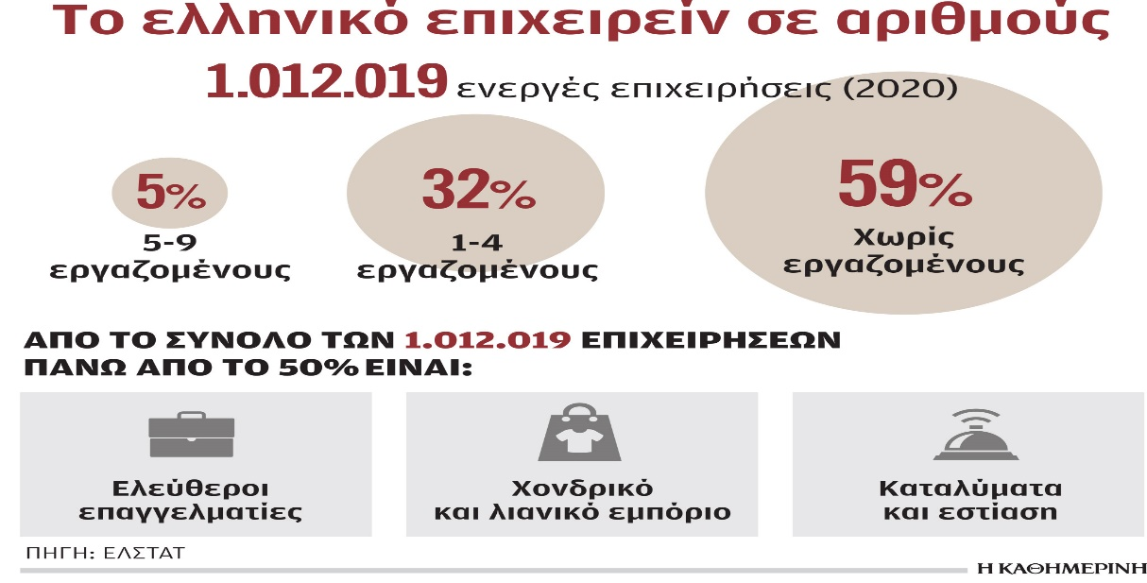
Παρ’ όλα αυτά, η ΕΛΣΤΑΤ ανακοινώνει την αύξηση των επιχειρήσεων τη χρονιά 2021 σε σχέση με το 2020. Παρατηρείται μεγάλη αύξηση στις ατομικές επιχειρήσεις κυρίως στους τομείς των Χρηματοπιστωτικών δραστηριοτήτων και των Μεταφορών. Ειδικότερα, όσον αφορά τη Βόρεια και κεντρική Ελλάδα, οι τομείς που αναπτύχθηκαν περισσότερο είναι της Γεωργίας, Δασοκομίας και Αλιείας.
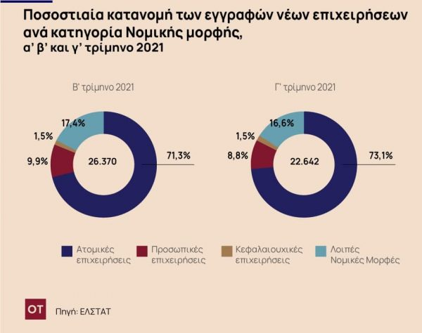
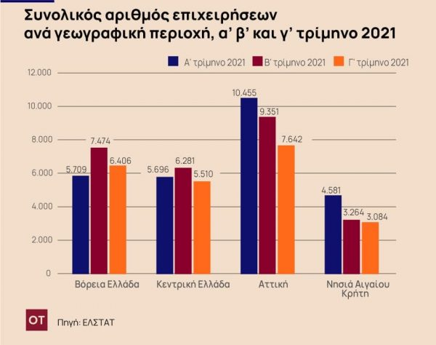
Τέλος, παρατηρείται μείωση στις πτωχεύσεις των επιχειρήσεων το 2021 σε σχέση με τις προηγούμενες χρονιές, σε ποσοστό σχεδόν 7%, με τις περισσότερες πτωχεύσεις να αφορούν το εμπόριο, ενώ τις λιγότερες να αφορούν τον τομέα των μεταφορών-αποθήκευσης.

ΚΕΦΑΛΑΙΟ 2: Γυναικεία επιχειρηματικότητα

Υποκεφάλαιο 2.1 Ορισμός της έννοιας της Γυναικείας Επιχειρηματικότητας
Καθώς η γυναίκα καταλαμβάνει όλο και μεγαλύτερο μέρος στον επιχειρηματικό κόσμο, καθώς υπάρχουν όλο και περισσότερες επιχειρήσεις που διοικούνται αποκλειστικά από γυναίκες, και καθώς η λήψη αποφάσεων για τα επιχειρηματικά βήματα και τα ρίσκα, λαμβάνονται πολλές φορές από γυναίκες κατά πλειοψηφία, εντείνεται διαρκώς και η ανάγκη να προσδιοριστεί με μεγαλύτερη ακρίβεια η έννοια της γυναικείας επιχειρηματικότητας, και να προσδιοριστούν οι διαφορές της με τον όρο της επιχειρηματικότητας, γενικώς.
Η εύρεση όμως ενός ορισμού για τη γυναικεία επιχειρηματικότητα, αποδεκτή από όλα τα κράτη μέλη της Ευρωπαϊκής Ένωσης, αποτελεί ζήτημα εδώ και αρκετά χρόνια και δεν υπάρχει συμφωνία μεταξύ όλων των κρατών μελών.
Παρ’ όλα αυτά, παρακάτω δίνονται μερικοί ορισμοί που θα προσπαθήσουν να κάνουν περισσότερο κατανοητή την χρήση του όρου αυτού.
Η Ευρωπαϊκή Επιτροπή χρησιμοποιεί συνήθως τον ακόλουθο ορισμό για τον σχεδιασμό και την εφαρμογή πολιτικών: «η γυναικεία επιχειρηματικότητα αναφέρεται σε επιχειρήσεις στις οποίες το 50% της περιουσίας ανήκει σε γυναίκα και η διαχείριση γίνεται από γυναίκα.»
Επίσης, η γυναίκα επιχειρηματίας είναι η γυναίκα που είτε έχει ιδρύσει μια επιχείρηση, είτε διευθύνει, καθώς επίσης μπορεί να είναι και μέτοχος σε μια δημόσια επιχείρηση, την οποία όμως διοικεί, (Giovannelli et al ,2003).
Άλλος ορισμός, ορίζει την γυναίκα επιχειρηματία ως τη γυναίκα που έχει ιδρύσει την επιχείρηση, έχει και το μεγαλύτερο μέρος των μετοχών της και λαμβάνει μέρος και λαμβάνει μέρος στη λήψη των αποφάσεων (Sheikh, 2003).
Άλλοι ορισμοί αναφέρονται στην ιδιοκτήτρια ή και συνιδιοκτήτρια μιας επιχείρησης, καθώς επίσης και στην αυτοαπασχολούμενη γυναίκα.
Γενικότερα, ο όρος «γυναικεία επιχειρηματικότητα» προσδιορίζεται από την εκπλήρωση των δύο παρακάτω όρων:
- Η γυναίκα να έχει τουλάχιστον το 51% των μετοχών της επιχείρησης,
- Και η ίδια να έχει ενεργό ρόλο στη λήψη αποφάσεων, ρίσκων και λοιπά της επιχείρησης.
Εδώ επίσης πρέπει να διευκρινιστεί ότι απαιτείται η εκπλήρωση και των δύο αυτών όρων για να χαρακτηριστεί μια επιχείρηση ως γυναικεία.

Υποκεφάλαιο 2.2 Έρευνες για την Γυναικεία Επιχειρηματικότητα
Από το 2019 παρατηρείται μεγάλη αύξηση των γυναικείων επιχειρήσεων με το ποσοστό αυτών, να διπλασιάζεται σε σχέση με το 2018 και μάλιστα, να φτάνει σε σχεδόν ίσα επίπεδα με τις αντρικές επιχειρήσεις ( 254.000 γυναικείες έναντι 258.000 ανδρικών).
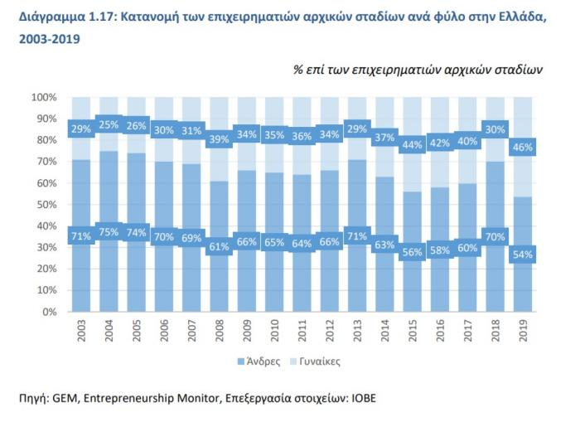
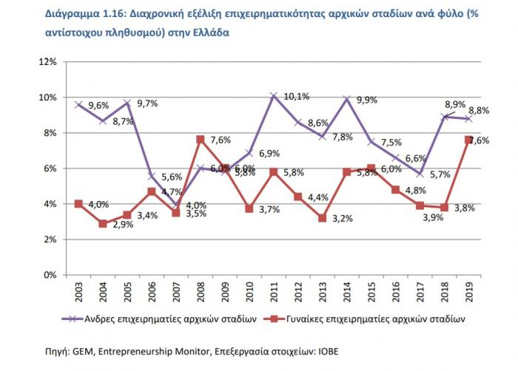
Παρ’ όλη την αύξηση της γυναικείας επιχειρηματικότητας όμως, φαίνεται πως το μεγαλύτερο ποσοστό των γυναικών δραστηριοποιείται για λόγους βιοποριστικούς κυρίως, ενώ οι άντρες έχουν ως κίνητρα και άλλους παράγοντες, κυρίως προσωπικής εξέλιξης ή προσωπικών φιλοδοξιών.
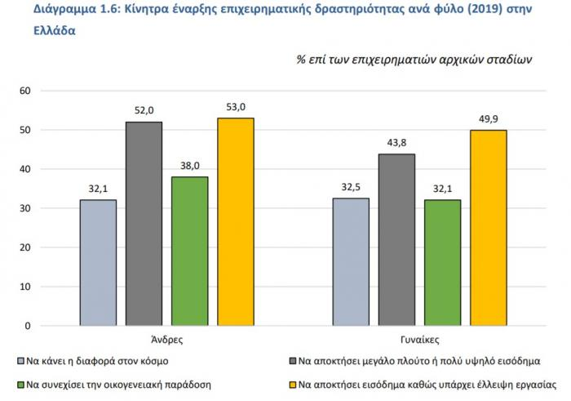
Πηγή:GEM, Entrepreneurship Monitor, Επεξεργασία στοιχείων:ΙΟΒΕ
Επιπλέον, παρά του ότι έχουν γίνει τόσα βήματα στην ανάπτυξη της γυναικείας επιχειρηματικότητας, φαίνεται πως ακόμη και τώρα παραπάνω από τις μισές γυναίκες (54%) υποστηρίζουν πως οι οικογενειακές υποχρεώσεις ήταν το μεγαλύτερο εμπόδιο που αντιμετώπισαν, και αμέσως μετά φαίνεται πως ήρθαν αντιμέτωπες με προκαταλήψεις λόγω φύλου.

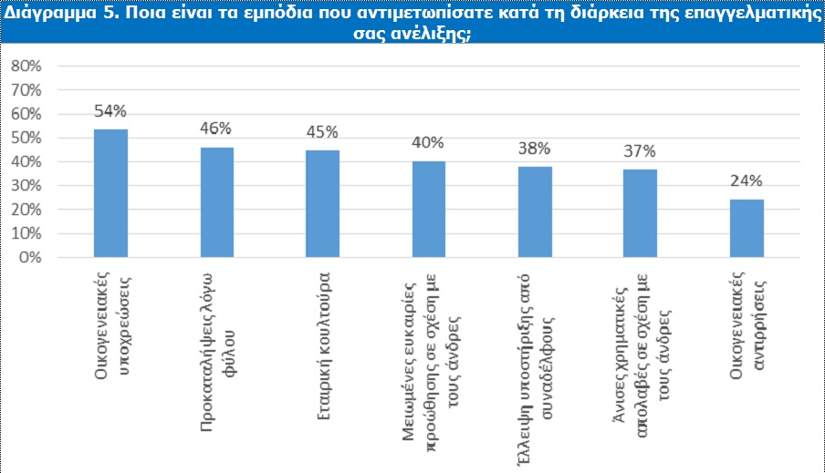
Πηγή:GEM, Entrepreneurship Monitor, Επεξεργασία στοιχείων:ΙΟΒΕ

Όσον αφορά τους τομείς στους οποίους οι γυναίκες θεωρούν ότι υπερτερούν σε σχέση με τους άνδρες στο εργασιακό επίπεδο, φαίνεται πως πρώτα στη λίστα είναι η ενσυναίσθηση, και η επικοινωνία, ενώ σε πολύ υψηλά ποσοστά είναι και η διορατικότητα, η δημιουργικότητα και η εργατικότητα.
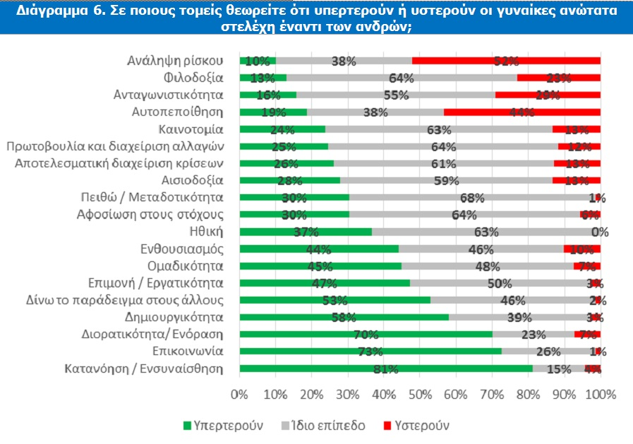
Πηγή:GEM, Entrepreneurship Monitor, Επεξεργασία στοιχείων:ΙΟΒΕ
Τέλος, όπως φαίνεται και στο παρακάτω διάγραμμα, στην Ελλάδα οι περισσότερες γυναίκες δραστηριοποιούνται στο εμπόριο, στη γεωργία και στον τουρισμό. Σε μικρότερα ποσοστά ασχολούνται με ακίνητα, βιομηχανία, εκπαίδευση και ιατροφαρμακευτική περίθαλψη.

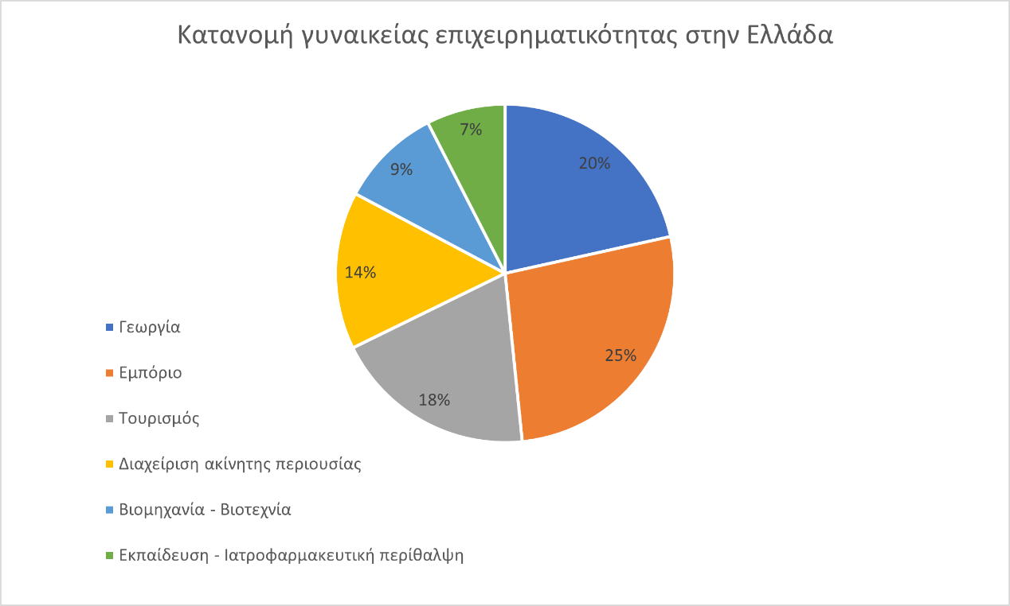
Πηγή: ΙΜΕ ΓΣΕΒΕΕ – Γραφείο Ισότητας

Υποκεφάλαιο 2.3 Κίνητρα για την Γυναικεία Επιχειρηματικότητα

Σύμφωνα με την τελευταία έκθεση του Ιδρύματος Οικονομικών και Βιομηχανικών Ερευνών για την επιχειρηματικότητα στην Ελλάδα (ΙΟΒΕ), όταν ένα άτομο ωθείται στην επιχειρηματικότητα λόγω έλλειψης άλλων επιλογών απασχόλησης, αυτό ονομάζεται επιχειρηματικότητα με γνώμονα την ανάγκη. Στην Ελλάδα, λόγω των υψηλών ποσοστών ανεργίας, η έναρξη μιας νέας επιχείρησης είναι περισσότερο μια επιλογή επιβίωσης παρά μια ευκαιρία εκμετάλλευσης μιας επιχειρηματικής ευκαιρίας. Είναι, ωστόσο, θετικό ότι, το 2015, παρατηρήθηκε το χαμηλότερο ποσοστό επιχειρηματικότητας με γνώμονα την αναγκαιότητα από το 2008, την αρχή της οικονομικής κρίσης στην Ελλάδα. Γενικά, η γυναικεία επιχειρηματικότητα με γνώμονα την αναγκαιότητα είναι ελαφρώς υψηλότερη από αυτή των ανδρών (24% έναντι 21%).
Οι προθέσεις υψηλής ανάπτυξης των Ελλήνων επιχειρηματιών καθοδηγούνται από διαφορετικούς παράγοντες της κρίσης σε σύγκριση με την περίοδο χωρίς κρίση. Οι άνδρες επιχειρηματίες και οι επιχειρηματίες με σημαντική εργασιακή εμπειρία φαίνεται να είναι πιο πιθανό να εμπλακούν σε νέα εγχειρήματα προσανατολισμένα στην ανάπτυξη κατά την περίοδο της κρίσης. Το ίδιο φαίνεται να ισχύει για τους επιχειρηματίες που παρακινούνται από μια ευκαιρία και αντιλαμβάνονται επίσης μελλοντικές επιχειρηματικές ευκαιρίες σε αντίξοες οικονομικές συνθήκες. Από την άλλη, το μορφωτικό επίπεδο και οι κοινωνικές επαφές των ιδρυτών με άλλους επιχειρηματίες διαπιστώνεται ότι οδηγούν τη φιλόδοξη ελληνική επιχειρηματικότητα τα χρόνια πριν την κρίση, ενώ ήταν ασήμαντες μετά το ξέσπασμα της κρίσης.
Έτσι λοιπόν την περίοδο της κρίσης η ανάγκη για εργασία και η δυσκολία εύρεσης, φαίνεται πως αποτέλεσαν ένα από τα σημαντικότερα κίνητρα για την δραστηριοποίηση των γυναικών και τη στροφή τους στην επιχειρηματικότητα. Μέσα στην κρίση, η γυναικεία επιχειρηματικότητα αυξήθηκε, και μάλιστα είχε μεγαλύτερη αύξηση από την αντρική. Παρατηρείται επίσης πως η γυναικεία επιχειρηματικότητα έχει από τα υψηλότερα ποσοστά στην Ευρωπαική Ένωση. Σε αυτό φαίνεται να συμβάλλει το γεγονός όχι μόνο της ανεργίας, αλλά και της εξαιρετικά χαμηλόμισθης εργασίας. (Βrockhaus H.R., 1982)
Πολλές γυναίκες επιλέγουν τον τομέα της επιχειρηματικότητας ή αυτοαπασχόλησης καθώς θέλουν να συμβάλλουν στα οικονομικά του νοικοκυριού. Γυναίκες που είναι άνεργες, νέες μητέρες, και γυναίκες που δεν μπορούν να βρουν εύκολα εργασία, στρέφονται ολοένα και περισσότερο στο διαδικτυακό εμπόριο, ή στην παροχή υπηρεσιών, εκμεταλλευόμενες τη χρήση του διαδικτύου, δημιουργώντας ίσως και μερικής απασχόλησης εργασία, ώστε να μπορούν να συνεισφέρουν το δικό τους μερίδιο στον προϋπολογισμό του σπιτιού, καθώς τις περισσότερες φορές δεν αρκεί μόνο ο μισθός του συζύγου. (Shapero & Sorol, 1982)
Στο πλαίσιο της συνεισφοράς, ένας άλλος λόγος που ωθεί μία γυναίκα στην επιχειρηματικότητα είναι και η επίτευξη της ανεξαρτησίας της, η οποία ξεκινάει από τον οικονομικό τομέα και επεκτείνεται στον οικογενειακό και κοινωνικό τομέα. Η ανάγκη για συνεισφορά στην οικογένεια, αλλά και η ανάγκη για να σταθεί στα πόδια της ακόμα και σε περίπτωση χωρισμού, ωθεί μια γυναίκα όχι μόνο να εργαστεί για έναν μισθό αλλά και για να έχει όσο το δυνατόν καλύτερες απολαβές.(Hansemark, 1998)
Στην επαρχία, τα κίνητρα των γυναικών φαίνεται να είναι περισσότερα, καθώς δεν υπάρχουν οι ίδιες ευκαιρίες σε σχέση με τα μεγάλα αστικά κέντρα, και φαίνεται πως οι ανάγκες των γυναικών της επαρχίας είναι μεγαλύτερες. Συγκεκριμένα, στα μεγάλα αστικά κέντρα υπάρχουν πολλές περισσότερες εταιρείες και ανώτερες/ διευθυντικές θέσεις που μπορεί να διεκδικήσει μια γυναίκα ώστε να εξελιχθεί στην καριέρα. Στην επαρχία αυτές οι θέσεις είναι περιορισμένες και για μια γυναίκα που αποζητά περισσότερα χρήματα ή καταξίωση, το επιχειρείν είναι μονόδρομος. Έτσι λοιπόν η επιχειρηματικότητα ανάγκης είναι πολύ μεγαλύτερη σε σχέση με τις αστικές περιοχές, καθώς και σε σχέση με την επιχειρηματικότητα ευκαιρίας. Τέλος, υπάρχουν κι άλλα κίνητρα που ωθούν τις γυναίκες της επαρχίας να ανοίξουν τη δική τους επιχείρηση, όπως για παράδειγμα η πάταξη των παραδοσιακών στερεοτύπων, που σε αυτές τις περιοχές είναι ακόμη πιο έντονη. Η θέση της γυναίκας εξακολουθεί να θεωρείται πως είναι η νοικοκυρά και μητέρα.
Η σύγχρονη γυναίκα κάνει μεγάλες προσπάθειες για να ανεξαρτητοποιηθεί, να αποκτήσει κοινωνική καταξίωση και προσωπική ικανοποίηση. Κι όλα αυτά αποτελούν μερικά από τα ισχυρότερα κίνητρα.
Υπάρχουν όμως και οι περιπτώσεις όπου μια γυναίκα εκμεταλλεύεται απλά μια ευκαιρία που βρήκε, ή ένα κενό που έπρεπε να καλυφθεί. Ή ακόμα και μια οικογενειακή επιχείρηση, η οποία είναι κάτι σχετικά ασφαλές, γνώριμο και οικείο και τις περισσότερες φορές υπάρχουν και συναισθηματικοί λόγοι πέραν των οικονομικών.

Υποκεφάλαιο 2.4 Εμπόδια για την Γυναικεία Επιχειρηματικότητα
Εκτός από τα κίνητρα όμως και τους λόγους που θα ωθήσουν τη γυναίκα στην επιχειρηματικότητα, υπάρχουν και πολλά εμπόδια στο δρόμο της. Ξεκινώντας από προσωπικά εμπόδια, όπως η έλλειψη κεφαλαίου, μέχρι και εμπόδια που θέτει το ίδιο το κράτος, εντείνεται η ανάγκη αντιμετώπισης αυτών ώστε να ενισχυθεί ο ρόλος της γυναίκας στον επιχειρηματικό κόσμο, και να της δοθούν όχι μόνο κίνητρα, αλλά και τα κατάλληλα εφόδια για την επιτυχία της.
Ένας από τους βασικούς λόγους που θα εμποδίσουν μια γυναίκα από την επίτευξη των σχεδίων της, είναι το κεφάλαιο που πρέπει να διαθέτει . Η κοινωνικο-πολιτισμική κατάσταση των γυναικών και η έλλειψη πρόσβασης σε δίκτυα πληροφόρησης, καθώς και στο κεφάλαιο, θεωρούνται εμπόδια κατά της γυναικείας επιχειρηματικότητας. Πολλές φορές το κεφάλαιο αυτό δεν υπάρχει, και η κρατική χρηματοδότηση/ δανειοδότηση είναι πάρα πολύ δύσκολη. Έτσι, η χρηματοδότηση γίνεται συχνά από το οικογενειακό ή φιλικό περιβάλλον. Όμως αυτό επιφέρει κι άλλες επιπτώσεις . Ο ρόλος της στενής οικογένειας στην Ελλάδα είναι καθοριστικός και καθορίζει τη σχέση μεταξύ του άτυπου επενδυτή και του αποδέκτη της χρηματοδότησης: το 69% είναι άτομα που ανήκουν στην άμεση οικογένεια και ένα 15,5% αφορά άτομα από τον ευρύτερο οικογενειακό κύκλο. Έτσι, ένα συντριπτικό 85% των «άτυπων επενδυτών» είναι απλώς μέλη της οικογένειας, τα οποία μπορεί ακόμη και να λάβουν αποφάσεις υπό την ψυχολογική πίεση των υψηλών ποσοστών ανεργίας για να χρηματοδοτήσουν μια επιχείρηση που ξεκινά κάποιο μέλος της στενής οικογένειας. Σύμφωνα με το Ίδρυμα Οικονομικών και Βιομηχανικών Ερευνών (ΙΟΒΕ), «άτυποι επενδυτές» στην Ελλάδα είναι κυρίως γυναίκες. Πιο συγκεκριμένα, το ποσοστό ξεπερνά το διπλάσιο του ευρωπαϊκού μέσου όρου (55,5% έναντι 26,8%).
Ένα από τα μεγαλύτερα εμπόδια είναι φυσικά η δυσκολία εξισορρόπησης οικογενειακών υποχρεώσεων και δουλειάς. Πολλές εταιρείες διστάζουν να βάλουν τις γυναίκες σε διευθυντικές θέσεις ή να συνεργαστούν μαζί τους λόγω του φόβου ότι οι οικογενειακές υποχρεώσεις θα μειώσουν την παραγωγικότητά τους. Επιπλέον, αν και υπάρχουν στοιχεία στη βιβλιογραφία για παθιασμένες γυναίκες επαγγελματίες που απολαμβάνουν τη δουλειά τους και είναι πρόθυμες να βάλουν την προσωπική τους ζωή σε δεύτερη μοίρα, υπάρχουν επίσης στοιχεία για επαγγελματίες που, αν και αγαπούν τη δουλειά τους, θα ήθελαν επίσης μια πιο ισορροπημένη επαγγελματική και οικογενειακή ζωή και θεωρούν επίσης τον συμβιβασμό οικογένειας-επαγγελματικής ζωής ως έναν από τους σημαντικότερους παράγοντες διάκρισης- εμπόδιο κατά των γυναικών. (Χάλκος, 2001)
Οι πολιτιστικοί κανόνες, τα στερεότυπα και η έλλειψη προτύπων εμποδίζουν τις γυναίκες να εκμεταλλευτούν πλήρως τις δυνατότητές τους, με αποτέλεσμα οι γυναίκες να ενδιαφέρονται λιγότερο για μια επιχειρηματική σταδιοδρομία και να έχουν λιγότερη εμπιστοσύνη για τις ικανότητές τους ως επιχειρηματίες.
Οι πολιτιστικές νόρμες, τα στερεότυπα και η έλλειψη προτύπων είναι επίσης υπεύθυνα για την αγωνιώδη αίσθηση μιας γυάλινης οροφής που βιώνουν συχνά οι εργαζόμενες γυναίκες. (Μουσουρού, 2005)
Παρά το γεγονός ότι η Ευρωπαϊκή Επιτροπή ενθαρρύνει τα κράτη μέλη να πραγματοποιήσουν έρευνα με στόχο τη γυναικεία επιχειρηματικότητα, στην Ελλάδα αυτού του είδους η έρευνα παραμένει περιορισμένη.

Υποκεφάλαιο 2.5 Γυναικεία επιχειρηματικότητα στην επαρχία
Οι γυναίκες επιχειρηματίες αποτελούν ένα μικρό ποσοστό των επιχειρηματιών συνολικά, περίπου το 30 %, και απασχολούνται κυρίως με τον τριτογενή τομέα.
Στην επαρχία σε σχέση με τα μεγάλα αστικά κέντρα, υπάρχουν αρκετά πλεονεκτήματα που μπορούν να βοηθήσουν μια γυναίκα να δραστηριοποιηθεί στον επιχειρηματικό τομέα. Ένα από τα βασικότερα εμπόδια των γυναικών, είναι η οικογένεια και οι υποχρεώσεις που έχουν ειδικά όσον αφορά τα παιδιά. Σε μικρές πόλεις, οι συγγενείς-φίλοι που μπορούν να βοηθήσουν μια μητέρα είναι σαφώς περισσότεροι, και οι μικρές αποστάσεις το κάνουν ευκολότερο. Επιπλέον, το γεγονός ότι ο κοινωνικός κύκλος των γυναικών είναι μεγαλύτερος, δίνει προβάδισμα σε σχέση με μια μεγαλούπολη, ως προς την έναρξη αλλά και την γρήγορη εξέλιξη μιας επιχείρησης με αρκετά λιγότερη διαφήμιση και φυσικά λιγότερα έξοδα. Αυτό συμβάλλει επίσης στην τόνωση της αυτοπεποίθησης και στην μείωση της αίσθησης του μεγάλου ρίσκου και της μεγάλης απώλειας.
Ωστόσο, η επαρχία έχει και μειονεκτήματα. Το αγοραστικό κοινό είναι μικρότερο, και πολλές φορές ανύπαρκτο για κάποιες υπηρεσίες/προϊόντα. Υπάρχουν υπηρεσίες που σε ένα μεγάλο αστικό κέντρο έχουν μεγάλη ζήτηση, ενώ στις μικρότερες πόλεις είναι μέχρι και άγνωστες. (Ινστιτούτο Ανάπτυξης Επιχειρηματικότητας, 2007)
Επιπροσθέτως, στην επαρχία πάντα υποβόσκουν τα στερεότυπα, με αποτέλεσμα πολλές δουλείες να θεωρούνται αυστηρά «αντρικές», και οι γυναίκες να αποθαρρύνονται εξ αρχής. Παραδείγματος χάριν, οι αγροτικές δουλειές. Παρ’ ότι πολλές γυναίκες ασχολούνται με τις αγροτικές δουλειές στα πλαίσια της οικογενειακής επιχείρησης, λίγες είναι αυτές που θα δραστηριοποιηθούν ανεξάρτητα, και θα γίνουν οι ίδιες ιδιοκτήτριες της επιχείρησης. Έρευνες έχουν δείξει ότι οι γυναίκες απασχολούνται στον πρωτογενή τομέα σε ποσοστό λίγο πάνω από 10%. (Γιδαράκου Ι., 2008)

Τα τελευταία χρόνια όμως, κυρίως μετά την έναρξη της οικονομικής κρίσης, καθώς πολλές γυναίκες που ζούσαν σε μεγάλα αστικά κέντρα, αποφάσισαν να γυρίσουν στην επαρχία και να δραστηριοποιηθούν επαγγελματικά εκεί, αυτό φαίνεται να αλλάζει σιγά σιγά. Στις αγροτικές περιοχές, πολλές γυναίκες πλέον ασχολούνται με τον πρωτογενή τομέα, και κυρίως με την μεταποίηση των προϊόντων τους. Θετικές φαίνεται να είναι οι εξελίξεις ωστόσο, καθώς με τα χρηματοδοτούμενα προγράμματα και κάποιες δράσεις , ο αριθμός των γυναικών που είναι πρόθυμες να δραστηριοποιηθούν στην επαρχία είναι όλο και μεγαλύτερος.
Και όπως αναφέρεται : «Αν μάθεις έναν άντρα να καλλιεργεί, η οικογένειά του θα φάει. Αν διδάξετε σε μια γυναίκα να καλλιεργεί, η κοινότητα θα τρώει.»

Υποκεφάλαιο 2.6 Τρόποι ενίσχυσης της γυναικείας επιχειρηματικότητας.
Η υποστήριξη της γυναίκας στα επιχειρηματικά της βήματα είναι όλο και πιο αναγκαία, ειδικά τα τελευταία χρόνια που η χώρα μας πλήττεται συνεχώς από τις διάφορες κρίσεις που υφίστανται είτε στη χώρα μας, είτε διεθνώς. Αφού έχουμε μιλήσει και κατανοήσει τα διάφορα εμπόδια κατά των γυναικών, μπορούμε πλέον να μιλήσουμε και για τους τρόπους ενίσχυσης τους.
Στο παρόν κεφάλαιο θα γίνει μια προσπάθεια να προταθούν κάποιες λύσεις, αλλά και να παρουσιαστούν ενδεικτικά μερικοί φορείς και προγράμματα ενίσχυσης της γυναικείας επιχειρηματικότητας.
Οι φορείς και τα προγράμματα στην Ελλάδα αναφέρονται ως συντομία παρακάτω. Αξίζει να αναφερθεί πως οι παρακάτω φορείς και σύνδεσμοι αφορούν όλη την Ελλάδα, συνεπώς και τον νομό Ημαθίας, καθώς η επικοινωνία με αυτούς γίνεται και διαδικτυακά, και μέσω πλατφορμών. Στην Ημαθία δεν υπάρχει κάποιος σύνδεσμος που να αφορά μόνο τον νομό, όμως οι γυναίκες του νομού μπορούν να έρθουν σε επικοινωνία με οποιονδήποτε από αυτούς τους συνδέσμους επιθυμούν.
- Σύνδεσμος Επιχειρηματιών Γυναικών Ελλάδος (Σ.Ε.Γ.Ε)
Με έδρα τη Θεσσαλονίκη έχει ως δράση του την σύνδεση των επιχειρηματιών μεταξύ τους αλλά και τη σύνδεσή τους με διάφορους κοινωνικούς φορείς της Ελλάδας, αλλά και της Ευρώπης, με σκοπό την αντιμετώπιση δυσκολιών, την προώθηση των επιχειρήσεων και την παραμονή τους στην αγορά παρά τον μεγάλο ανταγωνισμό.
- Σύνδεσμος Επιχειρηματιών Γυναικών της Μεσογείου (AFAEMME)
Σκοπός του συνδέσμου είναι να φέρνει σε επαφή τους διάφορους συνδέσμους και να προάγει την γυναικεία επιχειρηματικότητα προσπαθώντας να εξαλείψει τυχόν διακρίσεις, να εκπαιδεύσει και να καταρτίσει τις γυναίκες, να κάνει ενημερωτικές παρουσιάσεις και να μοιράσει υλικό σχετικό με όλες τις ευκαιρίες και εξελίξεις της αγοράς.
- Εθνικό Επιμελητηριακό Δίκτυο Ελληνίδων Γυναικών Επιχειρηματιών (Ε.Ε.Δ.Ε.Γ.Ε)
Σκοπός του είναι η πλήρης ενσωμάτωση των Ελληνίδων στην επιχειρηματικότητα, αναγνωρίζοντας τα εμπόδια που υπάρχουν.
- Κέντρο Ερευνών για Θέματα Ισότητας και Προώθησης Γυναικείας Επιχειρηματικότητας στην Ελλάδα (Κ.Ε.Θ.Ι)
Η δράση του περιλαμβάνει την διεξαγωγή ερευνών και την παροχή πληροφόρησης και συμβουλευτικής.
- Γενική Γραμματεία Ισότητας των Φύλων (Γ.Γ.Ι.Φ)
Σκοπός της είναι η τήρηση της ισότητας των φύλων σε κάθε τομέα, συνεπώς και στην επιχειρηματικότητα.
Όσον αφορά τα προγράμματα ενίσχυσης, παρακάτω παρατίθενται μερικά από αυτά:
- Κοινοτική πρωτοβουλία Equal
Σκοπός της είναι η καταπολέμηση των φυλετικών διακρίσεων στην επιχειρηματικότητα.
- Κοινοτική πρωτοβουλία Leader
Είναι Ευρωπαϊκή πρωτοβουλία που προσπαθεί να προωθήσει την γυναικεία επιχειρηματικότητα στην Ελληνική επαρχία.
- Πρόγραμμα 100 MIRRORS
Το πρόγραμμα αυτό παρέχει συμβουλευτική αλλά κυρίως μέσα από την ιστοσελίδα του γίνεται εφικτή η επικοινωνία των γυναικών επιχειρηματιών με σκοπό να ανταλλάσσουν εμπειρίες και να βοηθούν η μία την άλλη. (Καραγιάννης, Α.Δ, Κορρές, Γ.Μ., & Ζαρίφης, Α. , 2002)
Υπάρχουν δράσεις και φορείς υποστήριξης των γυναικών, παρ’ όλα αυτά όμως δεν είναι επαρκείς. Χρειάζεται πολύς δρόμος ακόμα ώστε να επιτευχθεί ισορροπία ανάμεσα στους άνδρες και τις γυναίκες επιχειρηματίες.
Επιγραμματικά, κάποιες δράσεις που θα έπρεπε να λάβει το κράτος, είναι:
- Οι ελαφρύνσεις στη φορολογία, η χρηματοδότηση και τα χαμηλότοκα δάνεια
- Περισσότερα αποτελεσματικά μέτρα για τη βοήθεια των νέων μητέρων
- Προγράμματα κατάρτισης και εκπαίδευσης σχετικά με την επιχειρηματικότητα
- Προγράμματα που θα συνδέουν τη γυναίκα με τις νέες τεχνολογικές εξελίξεις
- Η κατάργηση των πατροπαράδοτων «γυναικείων» και «αντρικών» επαγγελμάτων
- Κίνητρα για την πρόσληψη κι άλλων ατόμων στην επιχείρηση
- Η ενίσχυση της έρευνας και της καινοτομίας .
Αν ληφθούν σοβαρά υπ’ όψιν τα εμπόδια των γυναικών και εφαρμοστούν οι δράσεις σωστά και αποτελεσματικά, τότε η εθνική οικονομία θα κερδίσει πολλά από την εισαγωγή ακόμα περισσότερων γυναικών στην αγορά εργασίας και στις υψηλόβαθμες θέσεις. (Δρακόπουλος, Σ., & Θεοδοσίου, Ι., 2006.)

ΚΕΦΑΛΑΙΟ 3: Περιγραφή του νομού Ημαθίας

Υποκεφάλαιο 3.1 Περιγραφή του τόπου που θα διεξαχθεί η έρευνα
Για να μελετήσουμε την περιοχή της Ημαθίας, πρέπει πρώτα να δώσουμε μερικούς ορισμούς για να δούμε τι ορίζεται ως αστική και τι ορίζεται ως αγροτική περιοχή.
Φυσικά υπάρχουν αρκετοί ορισμοί, όμως εδώ θα δούμε μερικούς από αυτούς. Αστική είναι μια περιοχή με μεγάλο πληθυσμό, ο οποίος ασχολείται κυρίως με τον τριτογενή τομέα. Ίσως να περιλαμβάνει και μικρά κομμάτια γης όπου υπάρχει δραστηριότητα στον αγροτικό-βιομηχανικό τομέα, όμως αυτά θα αποτελούν κομμάτια πέρα από την οικιστική ζώνη.
Συνεπώς, σύμφωνα με αυτόν τον ορισμό, αγροτική χαρακτηρίζεται μια περιοχή με μικρότερο πληθυσμό, ο οποίος δραστηριοποιείται κυρίως στον αγροτικό-κτηνοτροφικό τομέα.
Όσον αφορά τη διάκρισή τους σύμφωνα με τον πληθυσμό, οι αγροτικές περιοχές θεωρείται ότι είναι αυτές με πληθυσμό μικρότερο των 2.000 κατοίκων, ενώ με περισσότερους από 2.000 κάτοικους, χαρακτηρίζονται οι αστικές περιοχές. (Τσιλιμίγκας, Γ. και Κίζος, Θ. ,2014)
Στην παρούσα εργασία λοιπόν, θα διακρίνουμε τις περιοχές της Ημαθίας σύμφωνα με τον οικονομικό τομέα που αυτές δραστηριοποιούνται.
Ο νομός Ημαθίας βρίσκεται ανάμεσα στους νομούς Πέλλας, Πιερίας, Θεσσαλονίκης και Κοζάνης και ανήκει στην κεντρική Μακεδονία. Το κλίμα του είναι μεσογειακό και η θερμοκρασία κυμαίνεται συνήθως από -11 έως και 35 βαθμούς Κελσίου τους χειμερινούς και καλοκαιρινούς μήνες αντίστοιχα. Ο νομός έχει μεγάλες και εύφορες εκτάσεις στο πεδινό του τμήμα. Επίσης ένα μεγάλο κομμάτι του νομού είναι ορεινό ή ημιορεινό. Η περιοχή χαρακτηρίζεται κυρίως ως αγροτική, με δραστηριότητα επίσης στον κτηνοτροφικό αλλά και βιοτεχνικό τομέα. Οι αστικές περιοχές της (που δραστηριοποιούνται στον τριτογενή τομέα), είναι οι δύο πόλεις της, η Νάουσα και η Βέροια.
Όλα αυτά συμβάλλουν στο να λάβουμε υπόψιν μας το κοινωνικό-εργασιακό προφίλ των ερωτηθέντων και να συγκρίνουμε τις απόψεις σύμφωνα με το αν προέρχονται από αστικό ή αγροτικό πληθυσμό. Να σημειωθεί πως ο νομός Ημαθίας δεν είναι τουριστικός, ή είναι ελάχιστα τουριστικός, οπότε κι αυτό διαδραματίζει σημαντικό ρόλο, τόσο στις απόψεις, όσο και στην δραστηριοποίηση των γυναικών προς την επιχειρηματικότητα.

ΚΕΦΑΛΑΙΟ 4 : Έρευνα

Υποκεφάλαιο 4.1 Στόχοι της έρευνας
Η έρευνα αυτή θα διεξαχθεί στον νομό Ημαθίας και βασικός της στόχος είναι η μελέτη των απόψεων των γυναικών που κατοικούν στον νομό, σχετικά με την γυναικεία επιχειρηματικότητα. Συγκεκριμένα οι τέσσερις βασικοί άξονες της έρευνας είναι:
- Οι παράγοντες που αποτελούν κίνητρα για τις γυναίκες του νομού.
- Τα βασικά εμπόδια που συναντούν ή που τις αποτρέπουν στο να ξεκινήσουν την επιχειρηματική τους δράση.
- Ο ρόλος της επαρχίας στην γυναικεία επιχειρηματικότητα.
- Η συνεισφορά του κράτους στην ανάπτυξη των γυναικείων επιχειρήσεων
Η έρευνα αυτή έχει ως στόχο να μελετήσει τις απόψεις τους σχετικά με τα κίνητρα που μπορεί να στρέψουν μια γυναίκα προς αυτήν την κατεύθυνση, αλλά και τα εμπόδια που μπορεί κάποιος να συναντήσει στον δρόμο του. Εκτός αυτών όμως, η έρευνα έχει σκοπό να συσχετίσει αυτές τις απόψεις και με τον τόπο διαμονής τους. Θέλουμε να δούμε κατά πόσο οι γυναίκες θεωρούν ότι το κράτος βρίσκεται στο πλευρό τους, ή αν αποτελεί ακόμη ένα εμπόδιο. Τέλος, θέλουμε να δούμε αν η επαρχία μπορεί να αποτελέσει σημαντικό κομμάτι της επιχειρηματικότητας των γυναικών λόγω των θετικών συνθηκών που μπορεί να προσφέρει, όπως είναι η βοήθεια από το οικογενειακό περιβάλλον, τα χαμηλά κόστη, κ.τ.λ. Στον αντίποδα, θέλουμε να μελετήσουμε και τον αρνητικό ρόλο της καθώς τα στερεότυπα, οι κλειστές κοινωνίες και οι κοινωνικές νόρμες μπορούν να γίνουν μερικά από τα μεγαλύτερα εμπόδια που θα μπορούσε να συναντήσει κανείς.

Υποκεφάλαιο 4.2 Μεθοδολογία
Η έρευνα είναι ποσοτική και θα πραγματοποιηθεί με τη συμπλήρωση ερωτηματολογίων που είναι μία από τις πιο δημοφιλείς μεθόδους για τη συλλογή των δεδομένων. Η δειγματοληψία της είναι απλή τυχαία. Ο πληθυσμός μας είναι οι γυναίκες του νομού Ημαθίας ηλικίας από 30 έως και 50 ετών. Τα ερωτηματολόγια θα μοιραστούν σε γυναίκες από 30 έως 50 χρονών, και θα μοιραστούν είτε εκτυπωμένα σε διάφορους συλλόγους και ομάδες (θεατρικές ομάδες του ΔΗΠΕΘΕ Βεροίας, λέσχη ανάγνωσης, σύλλογοι παραδοσιακών χορών κ.τ.λ.) και σε τυχαίες γυναίκες στον δρόμο, είτε ψηφιακά, μέσω μιας ομάδας στην εφαρμογή του facebook, η οποία αριθμεί 8,8 χιλιάδες μέλη τα οποία είναι μόνο γυναίκες, άνω των 18 ετών, που κατοικούν στον νομό Ημαθίας.

Υποκεφάλαιο 4.3 Ερευνητικά ερωτήματα-Ερευνητικές υποθέσεις
Τα ερευνητικά ερωτήματα της έρευνας, είναι κυρίως τέσσερα:
- Ποια είναι τα κίνητρα της γυναικείας επιχειρηματικότητας;
- Ποια είναι τα εμπόδια της γυναικείας επιχειρηματικότητας;
- Πόσο σημαντικό ρόλο παίζει η επαρχία στην γυναικεία επιχειρηματικότητα;
- Πόσο σημαντική είναι η βοήθεια που προσφέρει το κράτος στην ανάπτυξη της γυναικείας επιχειρηματικότητας;
Όσον αφορά τα κίνητρα, εννοούνται οι παράγοντες που μπορούν να ωθήσουν μια γυναίκα στο να ανοίξει τη δική της επιχείρηση. Αυτοί οι παράγοντες μπορεί να αφορούν την θέληση για αυτονομία, για εσωτερική ικανοποίηση, για δημιουργικότητα και καταξίωση, είτε να είναι εξωγενείς, όπως η αντιμετώπιση της ανεργίας και το οικονομικό κέρδος.
Τα εμπόδια από την άλλη, οι παράγοντες δηλαδή που μπορεί να εμποδίσουν μια γυναίκα να δραστηριοποιηθεί επιχειρηματικά, πάλι αφορούν είτε το ίδιο το άτομο, όπως είναι οι φόβοι, και οι ανησυχίες, αλλά και το περιβάλλον του ατόμου, δηλαδή η φορολογική αστάθεια, οι οικογενειακές υποχρεώσεις, ή η έλλειψη οικονομικών πόρων.
Ο ρόλος της επαρχίας αφορά τα κίνητρα και τα εμπόδια που παρουσιάζονται λόγω της περιοχής που γίνεται η επαγγελματική δραστηριότητα. Μπορεί να περιλαμβάνει τις φυλετικές διακρίσεις, την έλλειψη επαγγελματικών ευκαιριών, ή ακόμα και τη θετική συμβολή της επαρχίας, όπως είναι ο ρόλος της οικογένειας που μπορεί να βοηθήσει μια γυναίκα.
Η βοήθεια του κράτους αναφέρεται σε όλους εκείνους τους φορείς που βοηθούν την ανάπτυξη της γυναικείας επιχειρηματικότητας, τα προγράμματα του κράτους που βοηθούν είτε καταρτίζοντας εκπαιδευτικά, είτε ενισχύοντας οικονομικά τις γυναίκες, καθώς και όλες τις δομές που συμβάλλουν όχι μόνο στην έναρξη αλλά και στη διατήρηση της γυναικείας επιχειρηματικότητας, όπως για παράδειγμα οι δομές απασχόλησης παιδιών.

Υποκεφάλαιο 4.4 Σχεδιασμός Ερωτηματολογίου
Όπως αναφέρθηκε και παραπάνω, ο σχεδιασμός της έρευνας είναι δειγματοληπτικός με τη χρήση ερωτηματολογίου. Το ερωτηματολόγιο αποτελεί ένα από τα πιο βασικά μέσα για μια έρευνα, καθώς μας δίνει την δυνατότητα να μελετήσουμε ένα αντιπροσωπευτικό υποσύνολο του πληθυσμού και να εξάγουμε συμπεράσματα για τον ίδιο τον πληθυσμό, χωρίς να χρειάζεται να τον μελετήσουμε ολόκληρο, αφού κάτι τέτοιο θα ήταν πολύ χρονοβόρο, με εξαιρετικό κόστος, και στις περισσότερες περιπτώσεις θα καθιστούσε την έρευνα αδύνατη. Το ερωτηματολόγιο χωρίζεται σε δύο κυρίως μέρη. Στο πρώτο υπάρχουν ερωτήσεις δημογραφικού χαρακτήρα ώστε να μελετήσουμε την οικογενειακή τους κατάσταση, το μορφωτικό τους επίπεδο κτλ, αλλά και να τα συσχετίσουμε με τα ερωτήματά μας. Στο δεύτερο, υπάρχουν ερωτήσεις οι οποίες μελετούν την άποψη των γυναικών, δοσμένες υπό μορφή κλειστού τύπου σε κλίμακα Likert. Η κλίμακα αυτή είναι 5βάθμια και μετράει τον βαθμό συμφωνίας ή διαφωνίας του ερωτώμενου σε σχέση με την ερώτηση/ φράση που δίνεται, με το άκρο 1 να συμβολίζει το καθόλου και το 5 να συμβολίζει το πολύ, και ο ερωτώμενος μπορεί κάθε φορά να δίνει μία μόνο απάντηση. Το ερωτηματολόγιο χωρίζεται σε βασικούς άξονες, με την πρώτη ερώτηση να αποτελεί τον πρώτο άξονα, ο οποίος είναι τα κίνητρα της γυναικείας επιχειρηματικότητας. Η δεύτερη και τρίτη ερώτηση αποτελούν τον δεύτερο άξονα, τα εμπόδια για την γυναικεία επιχειρηματικότητα. Η τέταρτη ερώτηση είναι ο τρίτος άξονας, η συνεισφορά του κράτους στην ανάπτυξη των γυναικείων επιχειρήσεων. Οι τελευταίες ερωτήσεις αποτελούν και τον τέταρτο άξονα, τον ρόλο της επαρχίας στην γυναικεία επιχειρηματικότητα.
Παρακάτω παρατίθεται το ερωτηματολόγιο.

ΑΠΟΨΕΙΣ ΤΩΝ ΓΥΝΑΙΚΩΝ ΤΟΥ ΝΟΜΟΥ ΗΜΑΘΙΑΣ ΓΙΑ ΤΗΝ ΓΥΝΑΙΚΕΙΑ ΕΠΙΧΕΙΡΗΜΑΤΙΚΟΤΗΤΑ.

Το παρόν ερωτηματολόγιο έχει σκοπό να μελετήσει τις απόψεις μόνο των γυναικών κάθε ηλικίας του νομού Ημαθίας για την γυναικεία επιχειρηματικότητα. Παρακαλούμε να απαντήσετε με ειλικρίνεια. Η διάρκεια του ερωτηματολογίου είναι περίπου 3 λεπτά!
Για τις επόμενες ερωτήσεις θα θεωρήσουμε ως γυναίκα επιχειρηματία, τη γυναίκα που είναι ιδιοκτήτρια επιχείρησης, ή κατέχει το μεγαλύτερο ποσοστό της, και συμμετέχει ενεργά στη λήψη αποφάσεων.
Επίσης θα θεωρήσουμε ως αστική περιοχή, μια περιοχή με μεγάλο πληθυσμό που ασχολείται κυρίως με τον τριτογενή τομέα, ενώ ως αγροτική περιοχή, θα θεωρήσουμε την περιοχή με μικρότερο πληθυσμό που ασχολείται κυρίως με τον αγροτικό- κτηνοτροφικό τομέα.
Πού μένετε;
- Σε αστική περιοχή (Βέροια, Νάουσα)
- Σε αγροτική περιοχή
Ηλικία

Επίπεδο εκπαίδευσης
- Δευτεροβάθμια εκπαίδευση (Γυμνάσιο-Λύκειο-ΙΕΚ)
- Ανώτερη εκπαίδευση (ΑΕΙ-ΤΕΙ)
- Ανώτατη εκπαίδευση (Μεταπτυχιακό-Διδακτορικό)
Οικογενειακή κατάσταση
- Άγαμη
- Έγγαμη
- Διαζευγμένη
- Χήρα
Αριθμός παιδιών
- Κανένα
- 1-2
- 3+
Είστε:
- Άνεργη
- Ιδιωτική υπάλληλος
- Δημόσιος υπάλληλος
- Αυτοαπασχολούμενη/ Ιδιοκτήτρια επιχείρησης
Για τις ερωτήσεις που ακολουθούν, παρακαλώ βαθμολογείστε χρησιμοποιώντας την κλίμακα 1=Καθόλου, 2=Λίγο, 3=Μέτρια, 4=Αρκετά, 5=Πολύ
ΕΡΩΤΗΣΗ 1
Κατά τη γνώμη σας, πόσο σημαντικοί είναι οι παρακάτω λόγοι για να ανοίξει μια γυναίκα δική της επιχείρηση;

Ανεργία | 1 | 2 | 3 | 4 | 5
Επίτευξη ανεξαρτησίας | 1 | 2 | 3 | 4 | 5
Συνέχιση οικογενειακής επιχείρησης | 1 | 2 | 3 | 4 | 5
Εκμετάλλευση ευκαιρίας | 1 | 2 | 3 | 4 | 5
Συνάφεια με το αντικείμενο σπουδών | 1 | 2 | 3 | 4 | 5
Συνεισφορά στον οικογενειακό προυπολογισμό | 1 | 2 | 3 | 4 | 5
Κοινωνική καταξίωση | 1 | 2 | 3 | 4 | 5

ΕΡΩΤΗΣΗ 2
Κατά τη γνώμη σας, ποια είναι τα μεγαλύτερα εμπόδια για την γυναικεία επιχειρηματικότητα στην Ελλάδα;
Ελλιπής εκπαίδευση | 1 | 2 | 3 | 4 | 5
Δυσκολία πρόσβασης στο κεφάλαιο | 1 | 2 | 3 | 4 | 5
Γραφειοκρατία | 1 | 2 | 3 | 4 | 5
Οικογενειακές υποχρεώσεις | 1 | 2 | 3 | 4 | 5
Ανεπάρκεια θεσμών υποστήριξης επιχειρηματικότητας | 1 | 2 | 3 | 4 | 5
Αυξημένο ωράριο εργασίας | 1 | 2 | 3 | 4 | 5
Στερεότυπα | 1 | 2 | 3 | 4 | 5

ΕΡΩΤΗΣΗ 3
Θεωρείτε ότι υπάρχει προκατάληψη λόγω φύλου στα παρακάτω;
Επαγγελματικό περιβάλλον | 1 | 2 | 3 | 4 | 5
Οικογενειακό περιβάλλον | 1 | 2 | 3 | 4 | 5
Κοινωνικό περιβάλλον | 1 | 2 | 3 | 4 | 5
Κοινωνικούς φορείς | 1 | 2 | 3 | 4 | 5
Προμηθευτές | 1 | 2 | 3 | 4 | 5

ΕΡΩΤΗΣΗ 4
Βαθμολογήστε ανάλογα με το πόσο ικανοποιημένη είστε με τις κάτωθι υπηρεσίες του κράτους:
Προγράμματα που ευνοούν την γυναικεία επιχειρηματικότητα | 1 | 2 | 3 | 4 | 5
Δομές συμβουλευτικής | 1 | 2 | 3 | 4 | 5
Επιμορφωτικά σεμινάρια στη γυναικεία επιχειρηματικότητα | 1 | 2 | 3 | 4 | 5
Επιδοτήσεις/Δανειοδότηση | 1 | 2 | 3 | 4 | 5
Παροχή κινήτρων για την γυναικεία επιχειρηματικότητα | 1 | 2 | 3 | 4 | 5
Γραφειοκρατία
Οικονομική βοήθεια για τη διατήρηση της επιχείρησης
Κίνητρα για τη διατήρηση και εξέλιξη της επιχείρησης
Δομές φύλαξης παιδιών | 1 | 2 | 3 | 4 | 5
Υποστήριξη νέων μητέρων | 1 | 2 | 3 | 4 | 5

ΕΡΩΤΗΣΗ 5
Πόσο επαρκής θεωρείτε ότι είναι η γνώση στα παρακάτω;
Διοίκηση Επιχειρήσεων | 1 | 2 | 3 | 4 | 5
Marketing/Προώθηση | 1 | 2 | 3 | 4 | 5
Μάνατζμεντ
Τεχνολογίες πληροφορικής | 1 | 2 | 3 | 4 | 5

ΕΡΩΤΗΣΗ 6
Πόσο θεωρείτε ότι θα βοηθούσε στην ανάπτυξη της επιχειρηματικότητας ένα πτυχίο ειδικότητας (διοίκηση επιχειρήσεων, μάρκετινγκ, διαφήμιση κ.τ.λ) σε ό,τι αφορά τα κάτωθι:
Προώθηση προϊόντων | 1 | 2 | 3 | 4 | 5
Κοινωνικές επαφές | 1 | 2 | 3 | 4 | 5
Διαχείριση των οικονομικών | 1 | 2 | 3 | 4 | 5
Διοίκηση εταιρείας/προσωπικού | 1 | 2 | 3 | 4 | 5
Καινοτομία | 1 | 2 | 3 | 4 | 5

ΕΡΩΤΗΣΗ 7
Πόσο συμφωνείται με τα παρακάτω;
Στην Ελλάδα είναι πιο εύκολο να είσαι ιδιοκτήτης επιχείρησης στην επαρχία, σε σχέση με τα μεγάλα αστικά κέντρα | 1 | 2 | 3 | 4 | 5
Οι γνωριμίες στην επαρχία παίζουν πολύ σημαντικό ρόλο στην εξέλιξη της επιχείρησης | 1 | 2 | 3 | 4 | 5
Στην επαρχία το κόστος της επιχείρησης είναι πολύ μικρότερο | 1 | 2 | 3 | 4 | 5
Η βοήθεια που μπορεί να παρέχει η οικογένεια στην επαρχία είναι πολύ σημαντική για να δώσει ώθηση στην γυναικεία επιχειρηματικότητα | 1 | 2 | 3 | 4 | 5
Στην επαρχία δεν χρειάζεσαι πολύ εξειδικευμένες γνώσεις | 1 | 2 | 3 | 4 | 5
Η επαρχία είναι εύκολη, όμως υπάρχει μικρό αγοραστικό κοινό | 1 | 2 | 3 | 4 | 5
Με την εξέλιξη της τεχνολογίας, όπου κι αν είσαι είναι το ίδιο | 1 | 2 | 3 | 4 | 5
Στα μεγάλα αστικά κέντρα, υπάρχουν περισσότερες ευκαιρίες | 1 | 2 | 3 | 4 | 5
Στα μεγάλα αστικά κέντρα, το κέρδος της επιχείρησης είναι μεγαλύτερο | 1 | 2 | 3 | 4 | 5
Στην επαρχία υπάρχουν στερεότυπα που μπορεί να εμποδίσουν την γυναικεία επιχειρηματικότητα | 1 | 2 | 3 | 4 | 5

Ευχαριστούμε πολύ για τον χρόνο σας!

Βιβλιογραφία
Τσιλιμίγκας, Γ. και Κίζος, Θ. (2014) Πρόταση μια τυπολογίας για την Ελληνική ύπαιθρο, Γεωγραφίες, 23: 41-52.
Δρακόπουλος, Σ., & Θεοδοσίου, Ι. (2006). Διακρίσεις Φύλου στην Αγορά Εργασίας: μια θεωρητική και βιβλιογραφική επισκόπηση.
Καραγιάννης, Α.Δ, Κορρές, Γ.Μ., & Ζαρίφης, Α. , (2002). Επιχειρηματικότητα και Ανάπτυξη, Αθήνα: Οργανισμός Εκδόσεων Διδακτικών Βιβλίων.
Γιδαράκου Ι. (2008). «Γυναικεία επιχειρηματικότητα και τοπική ανάπτυξη». Γεωπονικό Πανεπιστήμιο Αθηνών. Τμήμα Αγροτικής Οικονομίας και Ανάπτυξης.
Ινστιτούτο Ανάπτυξης Επιχειρηματικότητας (2007), «Οι γυναίκες στις μικρές κοινωνίες και η γυναικεία επιχειρηματικότητα».
Μουσουρού Λ. (1993), Γυναίκα και απασχόληση. Δέκα ζητήματα., Εκδόσεις Gutenberg, Αθήνα.
Χάλκος, Γ. (2001), Προσδιοριστικοί παράγοντες επιτυχίας-αποτυχίας των γυναικών μικρών και Μμεσαίων επιχειρήσεων, Επιθ. Εργασιακών Σχέσεων
Brockhaus, H. R. (1982). The Psychology of the Entrepreneur, Encyclopedia of Entrepreneurship. New Jersey: Prentice Hall.
Hansemark, O. C. (1998). The effects of an entrepreneurhip program on Need for Achievement and Locus of Control of reinforcement. International Journal of Entrepreneurial Behavior & Research
Shapero , A., & Sorol, L. (1982). The Social Dimensions of Entrepreneurhip. New Jersey: Prentice Hall.
Affairs, G. S.-M. (2017, Δεκέμβριος 11). The situation of female entrepreneurship in Greece: a comprehensive information bulletin in English issued by the Greek General Secretariat for Gender Equality. Ανάκτηση από The situation of female entrepreneurship in Greece: a comprehensive information bulletin in English issued by the Greek General Secretariat for Gender Equality.: https://eurogender.eige.europa.eu/posts/situation-female-entrepreneurship-greece-comprehensive-information-bulletin-english-issued
Andreas Schleicher, S. S. (2016). SKILLS MATTER. Ανάκτηση από SKILLS MATTER: https://www.oecd.org/skills/piaac/Skills-Matter-Greece.pdf
Improving learning participation of adults with low skills. (n.d.). Ανάκτηση από Improving learning participation of adults with low skills: https://www.oecd-ilibrary.org/sites/07d987ba-en/index.html?itemId=/content/component/07d987ba-en
Ioannis Giotopoulos, A. K. (2017, Αύγουστος 11). Antecedents of growth-oriented entrepreneurship before and during the Greek economic crisis. Ανάκτηση από Antecedents of growth-oriented entrepreneurship before and during the Greek economic crisis: https://www.emerald.com/insight/content/doi/10.1108/JSBED-01-2017-0003/full/html
Malik, P. (2022, Μάρτιος 19). Women Entrepreneurs, Financial Literacy, Their Vision, And Present World. Ανάκτηση από Women Entrepreneurs, Financial Literacy, Their Vision, And Present World: https://www.businessworld.in/article/Women-Entrepreneurs-Financial-Literacy-Their-Vision-And-Present-World/13-09-2021-404389/
Marios A. Pappas *ORCID, A. S. (2018, Μάιος 8). Female Entrepreneurship and Employability in the Digital Era: The Case of Greece. Ανάκτηση από Female Entrepreneurship and Employability in the Digital Era: The Case of Greece
Paidousi, C. (2022, Νοέμβριος). DIGITAL INCLUSION AND HUMAN CAPITAL IN GREECE. Ανάκτηση από DIGITAL INCLUSION AND HUMAN CAPITAL IN GREECE
THE ROLE OF EDUCATION AND SKILLS IN BRIDGING THE DIGITAL GENDER DIVIDE. (n.d.). Ανάκτηση από THE ROLE OF EDUCATION AND SKILLS IN BRIDGING THE DIGITAL GENDER DIVIDE:
Women Entrepreneurs, Financial Literacy, Their Vision, And Present World. (2022, ΜΑΡΤΙΟΣ 19). Ανάκτηση από Women Entrepreneurs, Financial Literacy, Their Vision, And Present World: https://www.businessworld.in/article/Women-Entrepreneurs-Financial-Literacy-Their-Vision-And-Present-World/13-09-2021-404389/

